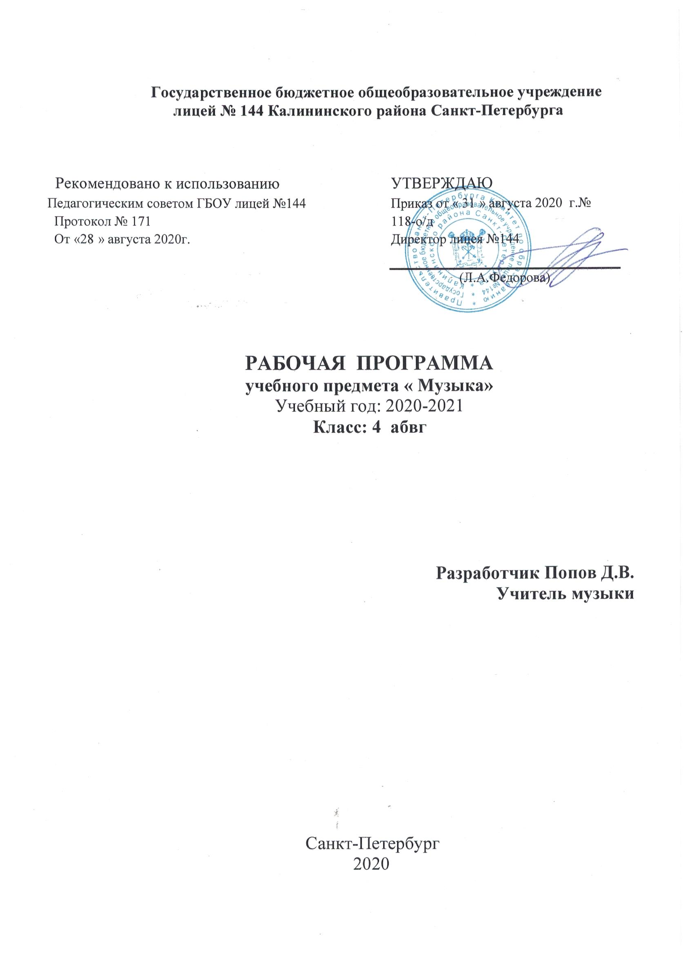

Пояснительная записка к рабочей программе по «Музыка», 4 класс

Рабочая программа учебного предмета Музыка для 4 класса составлена на основе следующих документов:
- Федеральный закон от 29.12.2012 №273-ФЗ «Об образовании в Российской Федерации»
- «Федеральный компонент государственных стандартов начального общего, основного общего и среднего (полного) общего образования». Утвержден 05.03.2004 № 1089
- Федеральный перечень учебных пособий, рекомендованных (допущенных) к использованию в образовательном процессе в образовательных учреждениях, реализующих образовательные программы общего образования и имеющих государственную аккредитацию, на 2019-2020 учебный год.
- Постановление Федеральной службы по надзору в сфере защиты прав потребителей и благополучия человека и Главного государственного санитарного врача Российской Федерации от 29.12.2010 № 189 «Об утверждении СанПиН 2.4.2.2821-10 «Санитарно-эпидемиологические требования к условиям и организации обучения в общеобразовательных учреждениях».
- Приказами Минобрнауки России от 31.12.2015 г. №№ 1576, 1577, 1578 внесены изменения в федеральные государственные образовательные стандарты: ФГОС НОО, ФГОС ООО, ФГОС СОО.
- Учебный план ГБОУ лицея №144 на 2019-2020 учебный год.
- Программы «Музыка. 1-7 классы» для обучающихся 4 классов общеобразовательных учреждений автора (под редакцией) Е. Д. Критской, Г. П. Сергеевой, Т. С. Шмагиной , М.: Просвещение, 2011г.

Для реализации Рабочей программы используется учебно-методический комплект, включающий:
1.учебник авторов Е. Д. Критской, Г. П. Сергеевой, Т. С. Шмагиной, «Музыка»,
2.методическое пособие Музыка: программа. 1-4 классы для общеобразовательных учреждений/Е.Д. Критская, Г.П. Сергеева, Т.С. Шмагина.
Пособие для учителя /Сост. Е.Д.Критская, Г.П.Сергеева, Т.С.Шмагина.- М.: Просвещение, 2006 г.
3.дидактический материал Критская Е.Д., Сергеева Г.П., Шмагина Т.С.
Музыка: 4 кл. учебник. для общеобразовательных учреждений.

Цель учебного предмета «Музыка» в начальной школе — формирование основ музыкальной культуры младшего школьника как неотъемлемой части его духовной культуры.
Задачи:
- реализация творческого потенциала, готовности выражать свое отношения к искусству;
- формирование ценностно-смысловых ориентаций и духовно-нравственных оснований;
- становление самосознания, позитивной самооценки и самоуважения, жизненного оптимизма.
Для решения данных задач программой обеспечивается целенаправленная организация и планомерное формирование музыкальной учебной деятельности.
Задачи познавательного и социального развития:
- формирование целостной художественной картины мира;
- воспитание патриотических чувств и толерантных взаимоотношений в поликультурном обществе;
- активизация творческого мышления, продуктивного воображения, рефлексии.
Для решения данных задач программой обеспечивается приобщение к шедеврам мировой музыкальной культуры — народному и профессиональному музыкальному творчеству.
Задачи коммуникативного развития:
- формирование умения слушать, способность встать на позицию другого человека, вести диалог;
- формирование способности участвовать в обсуждении значимых для человека явлений жизни и искусства;
- формирования способности продуктивно сотрудничать со сверстниками и взрослыми.
Для решения данных задач программой обеспечивается развитие активного, прочувствованного и осознанного восприятия музыки, художественной эмпатии и эмоционально-эстетического отклика на музыкальные произведения.

Место учебного предмета в учебном плане

Учебный предмет «Музыка» относится к образовательной области «Искусство»
В соответствии с Базисным учебным планом начального общего образования в 1 классе на учебный предмет «Музыка» отводится 33 часа (из расчета 1 час в неделю), во 2-4 классах-34 часа (из расчета 1 час в неделю). Всего за 4 года — 135 часов.

Основными формами контроля знаний, умений и навыков учащихся являются: анализ и оценка учебных, учебно-творческих и творческих работ, игровые формы, устный и письменный опрос.

Личностные, метапредметные и предметные результаты
освоения программы по учебному предмету «Музыка»

Личностные, метапредметные и предметные результаты освоения программы по учебному предмету «Музыка» формулируются в соответствии со Стандартом с учетом специфики содержания программы.
Личностные результаты отражаются в индивидуальных качественных свойствах учащихся, которые они должны приобрести в процессе освоения программы по учебному предмету «Музыка»:
- чувство гордости за свою Родину, российский народ и историю России, осознание своей этнической и национальной принадлежности на основе изучения лучших образцов фольклора, шедевров музыкального наследия русских композиторов, музыки русской православной церкви, различных направлений современного музыкального искусства России;
- целостный, социально - ориентированный взгляд на мир в его органичном единстве и разнообразии природы, культур, народов и религий на основе сопоставления произведений русской музыки и музыки других стран, народов, национальных стилей;
- уважительное отношение к культуре других народов;
- развитие мотивов учебной деятельности и личностного смысла учения;
- формирование этических чувств, доброжелательности и эмоционально – нравственной отзывчивости, понимания и сопереживания чувствам других людей;
- развитие музыкально – эстетического чувства, проявляющего себя в эмоционально – ценностном отношении к искусству, понимании его функций в жизни человека и общества.
Метапредметные результаты отражаются в овладении ключевыми способностями, составляющими основу умения учиться, которые обучающиеся должны приобрести в процессе освоения программы по учебному предмету «Музыка»:
- овладение способностями принимать и сохранять цели и задачи учебной деятельности, поиска средств ее осуществления в разных формах и видах музыкальной деятельности;
- освоение способов решения проблем творческого и поискового характера в процессе восприятия, исполнения, оценки музыкальных сочинений;
- формирование умения планировать, контролировать и оценивать учебные действия в соответствии с поставленной задачей и условиями ее реализации в процессе изучения музыки;
- освоение начальных форм познавательной и личностной рефлексии, формирование позитивной самооценки своих музыкально – творческих возможностей;
- овладение навыками смыслового прочтения содержания «текстов» различных музыкальных стилей и жанров в соответствии с целями и задачами деятельности;
- приобретение умения осознанного построения речевого высказывания о содержании, характере, особенностях музыкального языка разных эпох, творческих направлений в соответствии с задачами коммуникации;
- формирование умения составлять тексты, связанные с размышлениями о музыке и личностной оценкой ее содержания, в устной и письменной форме;
- овладение логическими действиями сравнения, анализа, синтеза, обобщение, установления аналогий в процессе интонационно – образного и жанрового, стилевого анализа музыкальных сочинений и других видов музыкально – творческой деятельности;
- умение осуществлять информационную, познавательную и практическую деятельность с использованием различных средств информации и коммуникации (включая пособия на электронных носителях, обучающие музыкальные программы, цифровые образовательные ресурсы, мультимедийные презентации и т.д.).
Предметные результаты отражаются в специфических представлениях, знаниях и умениях, которые обучающиеся должны приобрести в процессе освоения программы по учебному предмету «Музыка»
  - представление о роли музыки в жизни человека, в его духовно – нравственном развитии;
  - общее представление о музыкальной картине мира;
  - представление об интонационной природе музыки;
  - представление о триедином значении музыкальной деятельности композитора, исполнителя и слушателя;
  - понимание особенности взаимодействия музыки с другими видами искусства;
  - знание основных закономерностей музыкального искусства на примере изучаемых музыкальных произведений;
  - знание известных музыкантов-исполнителей и исполнительских коллективов;
  - умение воспринимать музыку и выражать свое отношение к музыкальным произведениям;
  - умение эмоционально и осознанно относиться к музыке различных направлений: фольклору, музыке религиозной, классической и современной, понимать содержание, интонационно – образный смысл произведений разных жанров и стилей;
  - умение воплощать музыкальные образы при создании театрализованных и музыкально – пластических композиций.

Общая характеристика предмета

Содержание программы решает важнейшие задачи духовно-нравственного развития и воспитания обучающихся начальной школы. Постижение младшими школьниками основных направлений мирового музыкального искусства: фольклора, духовной музыки, классической музыки, сочинений современных композиторов обеспечивает усвоение обучающимися следующих базовых национальных ценностей:
- патриотизм (любовь к России, к своему народу к своей малой родине, служение Отечеству);
- семья (любовь и верность, здоровье, уважение к родителям, забота о старших и младших);
- труд и творчество (уважение к труду, творчество и созидание, целеустремленность и настойчивость);
- традиционные российские религии (представление о вере, духовной жизни человека)
- искусство (красота, гармония, духовный мир человека, нравственный выбор, смысл жизни, эстетическое и этическое развитие);
- природа (родная земля, заповедная природа, планета Земля, экологическое сознание);
- человечество (мир во всем мире, многообразие культур и народов) [1, с. 18- 19]
Усвоение базовых национальных ценностей основано на понимании закономерностей возникновения и развития музыкального искусства в его связи с жизнью, разнообразия форм проявления и бытования в окружающем мире, специфики воздействия музыки на духовный мир человека. Через опыт общения с музыкой как «искусством интонируемого смысла» (Б. В. Асафьев) у обучающихся формируется опыт эмоционально-ценностного отношения к музыке и жизни и обеспечивается личностное развитие на основе отечественных, духовных, нравственных и культурных традиций.

Содержание учебного предмета «Музыка»

Данный элемент программы разработан на основе авторской программы «Музыка. 1-4 классы» Е. Д. Критской, Г. П. Сергеевой, Т. С. Шмагиной и содержит названия тематических разделов, основные изучаемые вопросы, содержание музыкального материала, возможные виды самостоятельной работы обучающихся, формируемые универсальные учебные действия. Согласно программе формирования универсальных учебных действий у обучающихся на ступени начального общего образования учебный предмет «Музыка» обеспечивает формирование личностных, коммуникативных, познавательных действий.
4 класс

Содержание программы четвертого года выстраивается с учетом преемственности музыкального обучения учащихся и имеет те же разделы, что для III класса. Накоплению жизненно-музыкальных впечатлений учащихся, их интонационного словаря способствует повторение некоторых произведений «золотого фонда» музыкального искусства (принцип концентричности) на новом уровне, с более сложными заданиями, в сочетании с другими знакомыми и незнакомыми детям сочинениями.
Раздел 1. «Россия — Родина моя» (5 ч.)
Общность интонаций народной музыки и музыки русских композиторов. Жанры народных песен, их интонационно-образные особенности. Лирическая и патриотическая темы в русской классике на примере музыкальных произведений С. В. Рахманинова, М. И. Глинки, С. С. Прокофьева.
Раздел 2. «О России петь — что стремиться в храм» (4 ч.)
Нравственные подвиги святых земли Русской, их почитание и восхваление. Праздники Русской православной церкви: Пасха. Церковные и народные традиции праздника. Образ светлого христова Воскресения в музыке русских композиторов. Церковные песнопения: стихира, тропарь, молитва, величание.
Раздел 3. «День, полный событий» (6ч.)
Музыка в творчестве и жизни А. С. Пушкина. Михайловское: музыкально-поэтические образы природы, сказок в творчестве русских композиторов (П. И. Чайковский, М. П. Мусоргский, Н. А. Римский-Корсаков). Святогорский монастырь:колокольные звоны. Тригорское: музыкально-литературные вечера, домашнее музицирование.
Раздел 4. «Гори, гори ясно, чтобы не погасло!» (3ч.)
Народная песня — летопись жизни народа и источник вдохновения композиторов. Интонационная выразительность народных песен. Приемы развития: повтор, контраст, вариационность, импровизационность. Музыкальные инструменты России. Оркестр русских народных инструментов. Церковные и народные праздники на Руси: Троица. Икона «Троица» А. Рублева.
Раздел 5. «В концертном зале» (5 ч.)
Различные жанры и образные сферы вокальной, фортепианной и симфонической музыки. Музыкальные инструменты: виолончель, скрипка. Знакомство со стилем рококо. Интонации народных танцев в творчестве Ф. Шопена и М. И. Глинки. Музыкальная драматургия сонаты (на примере Патетической сонаты Л. в. Бетховена). Музыкальные инструменты симфонического оркестра.
Раздел 6. «В музыкальном театре» (6 ч.)
События отечественной истории в операх М. И. Глинки «Иван Сусанин» и М. П. Мусоргского «Хованщина». Музыкальная тема — характеристика действующих лиц. Основные приемы драматургии, линии драматургического развития действия. Балет. Русский восток в балете А. И. Хачатуряна «Гаянэ». Особенности развития музыкальных образов в балете И. Ф. Стравинского «Петрушка».
Оперетта. Мюзикл.
Раздел 7. «Чтоб музыкантом быть, так надобно уменье...» (7 ч.)
Произведения композиторов-классиков и мастерство известных исполнителей (С. Т. Рихтер, С. Я. Лемешев, И. С. Козловский, М. Растропович и др.). Сходство и различие музыкального языка разных эпох, композиторов, народов. Музыкальные образы и их развитие в разных жанрах. Музыкальный инструмент — гитара. Классические и современные образцы гитарной музыки. Авторская песня.

Возможные виды самостоятельной работы обучающихся

1. Сочинения, рисунки на темы учебных занятий.
2. Выполнение учебных проектов.
2. Чтение литературных источников музыкальных произведений, чтение учебных пособий по музыке, рекомендованных учителем.
3. Домашнее прослушивание музыкальных произведений, изучаемых на уроках.
4. Посещение вместе со взрослыми концертных филармонических залов, музыкальных театров, музеев и т.д.

Формируемые универсальные учебные действия

Личностные | Коммуникативные | Познавательные
- формировать внутреннюю позицию школьника на основе положительного отношения к учебной и музыкально-творческой деятельности;  - формировать ценностно-смысловые ориентации на основе национальных базовых ценностей, отраженных в музыкальной культуре;  - формировать российскую гражданскую идентичность через приобщение к отечественной музыке;  - формировать основы толерантности на основе приобщения к достижениям мировой музыкальной культуры;  - развивать эмпатию через проявление эмоциональной отзывчивости, личностного отношения при восприятии музыкального произведения;  - формировать позитивную самооценку, жизненный оптимизм, потребность в творческом самовыражении;  - формировать эстетические чувства и чувство прекрасного в жизни и искусстве. | - формировать способность к продуктивному учебному сотрудничеству через работу в творческих группах;  - участвовать в коллективном обсуждении проблемных вопросов на уроках;  - формировать умение выражать свои мысли через монологические и диалогические высказывания о музыке;  - формировать умение выражать свои чувства через воплощение собственного эмоционального состояния в различных видах музыкально-творческой деятельности;  - учиться задавать вопросы учителю и сверстникам;  - формировать способность к выражению собственного мнения и внутренней позиции;  - формировать социальную коммуникативность через развитие интереса к общественной музыкальной жизни . | - применять методы информационного поиска, в том числе, с помощью компьютерных средств для выполнения самостоятельных домашних заданий;  - учиться основам смыслового чтения и выделению существенной информации из учебников по музыке и учебных пособий;  - осуществлять анализ объектов на основе анализа музыкального произведения;  - проводить сравнение и классификацию по заданным критериям на основе выполнения учебных и творческих заданий по программе;  - формировать умение формулировать проблему и находить пути ее решения на основе проблемного обучения по программе.

Требования к уровню подготовки учащихся (планируемые результаты освоения)

Личностные результаты:
- наличие эмоционального отношения к искусству, эстетического взгляда на мир;
- формирование личностного смысла постижения искусства;
- реализация творческого потенциала в процессе коллективного музицирования;
- развитие эмоциональной отзывчивости, уважительное отношение к культурным традициям других народов;
- приобретение начальных навыков социокультурной адаптации в современном мире.

Метапредметные результаты:
- наблюдение за явлениями жизни и искусства в учебной деятельности;
- овладение способностью к реализации собственных творческих замыслов, выбор способов решения проблем поискового характера;
- готовность к логическим действиям: анализ, сравнение, обобщение, классификация по стилям и жанрам музыкального искусства;
- участие в совместной деятельности на основе сотрудничества;
- контроль, планирование и оценка собственных учебных действий.

Предметные результаты:
- устойчивый интерес к музыкальному искусству и различным видам музыкально-творческой деятельности;
- развитое художественное восприятие, умение оценивать произведения разных видов искусств;
- использование элементарных умений и навыков при воплощении художественно-образного содержания музыкальных произведений в различных видах деятельности;
- знание основных закономерностей музыкального искусства;
готовность применять полученные знания и приобретенный опыт творческой деятельности в организации культурного досуга.

Лист корректировки рабочей программы
(календарно-тематического планирования(КТП) рабочей программы

Предмет МУЗЫКА__________________________________
Класс_______________________________________________
Учитель_ФАЙЗИЕВА Н.В.
20___/20_____учебный год
№ урока | даты по осн.КТП | даты проведения | тема | количество часов |  | причина корректировки | способ корректировки
 |  |  |  | по плану | дано

«____»______________20____г.

Учитель ФАЙЗИЕВА Н.В (_________________)

«СОГЛАСОВАНО»
Заместитель директора ГБОУ лицей № 144

по УВР ______________________________(_____________________)
«____»______________20____г.

